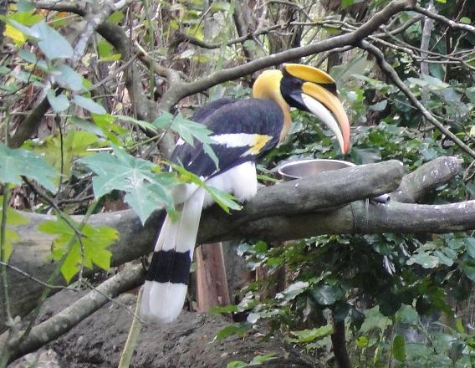
印度大犀鳥
科 別：佛法僧目犀鳥科
拉丁學名：Buceros bicornis
英 文 名：Great Indian Hornbill
四縣腔名：印度大嘴鳥(yin tu tai zùi diáu)
海陸腔名：印度大嘴鳥(rhin tū tāi zúi diàu)
六堆地區名：印度大嘴鳥(yin tu tai zùi diáu)

